**מספר טיפים להתמודדות עם באגים אפשריים/יישום דרישות מיוחדות של עריכת עבודה ב-LaTex**

1. **הסרת סימון אדום**

למה הכוונה? דוגמא:

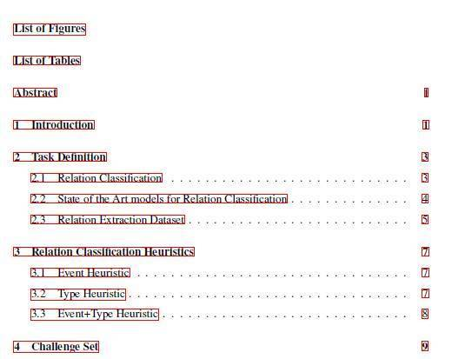

פתרון:

<https://tex.stackexchange.com/questions/823/remove-ugly-borders-around-clickable-cross-references-and-hyperlinks>

הקישור מאפשר להסיר את התיבות האדומות מסביב לקישורים עם השורה הזו:

\usepackage[hidelinks]{hyperref}

1. יש לוודא שבתוכן העניים מופיעה שורה שמתייחסת לפרק הביבליוגרפיה. יש לוודא גם שמספר עמוד עבור פרק זה נכון. יש באג ב- LaTexבגללו השורה לא מופיעה או מופיע מספר עמוד הקטן ב-1 ממה שמופיע בגוף העבודה.

פתרון אפשרי:

כדי לעצב את הביבליוגרפיה בצורה נכונה עם השורה הזו \usepackage[nottoc,notlot,notlof]{tocbibind}

ו/או

 \cleardoublepage  
\addcontentsline{toc}{chapter}{Bibliography}

1. לפי הנחיות עריכת העבודה **דף תקציר עברי יש למספר באותיות עבריות**. תזכורת: בתוכן עניינים אמורה להופיע כשורה אחרונה התייחסות לתקציר עברי.

להלן שורות קוד שיעזרו לגבי המספור באותיות עבריות:

הוספת אלף:



או

